- pielikums
Olaines novada pašvaldības domes 30.09.2026. sēdes lēmumam (9.prot., ___.p.)

Detālplānojuma nekustamajam īpašumam Ausmas-4 (Grēnēs) izvērtējums tā atcelšanai daļā
Detālplānojums ir apstiprināts ar Olaines pagasta padomes 2006.gada 4.oktobra lēmumu (20.prot., 1§.1.p.14.) un pārapstiprināts ar Olaines novada domes 2009.gada 30. septembra lēmumu (6.prot., 33.p.) apstiprinātajiem saistošajiem noteikumiem Nr.68 (turpmāk – Detālplānojums).
Pieejams https://geolatvija.lv/geo/tapis#document_11169#nozoom
Izvērtējums veikts, lai noteiktu detālplānojuma turpmākas piemērošanas nepieciešamību nekustamajā īpašumā Mazā Pieneņu iela 2 (kadastra Nr.8080 003 0581) (turpmāk – Īpašums), salīdzinot tajā noteiktos risinājumus ar spēkā esošo teritorijas plānojumu un faktisko situāciju.
Detālplānojuma atcelšanas gadījumā Īpašumā teritorijas izmantošanas un apbūves noteikumi tiks noteikti atbilstoši Olaines novada pašvaldības domes 2025.gada 28.maija saistošiem noteikumiem Nr. SN7/2025 “Grozījumi Olaines novada domes 2022.gada 27.aprīļa saistošajos noteikumos Nr. SN5/2022 “Olaines novada teritorijas plānojuma 2018. – 2030. gadam teritorijas izmantošanas un apbūves noteikumi un grafiskā daļa”” (turpmāk – Plānojums).
Pieejams https://geolatvija.lv/geo/tapis?document=open#document_32372
- Detālplānojuma teritorija
Detālplānojuma teritorija sastāv no 16 zemes vienībām ar kadastra apzīmējumiem: 80800030574, 80800030581, 80800030575, 80800030582, 80800030576, 80800030583, 80800030577, 80800030578, 80800030579, 80800030580, 80800030570, 80800030571, 80800030572, 80800030573, 80800030584, 80800030016 (turpmāk – Teritorija).
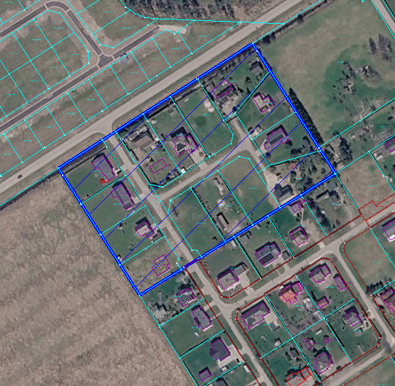

- Detālplānojuma mērķis
Detālplānojums paredz nekustamo īpašumu “Ausmas-4” sadalīt parcelēs un mainīt zemes izmantošanas mērķi – lauksaimniecības izmantojamās zemes transformācija dzīvojamās apbūves zemē. Noteikt vietu transformatora apakšstacijai, gāzes spiediena regulēšanas punktam un citiem inženierapgādes objektiem, kas nepieciešami mazstāvu ēku apbūvei.
Detālplānojuma uzdevums noskaidrot un līdzsvarot pastāvošo institūciju un kaimiņu intereses un prasības, izvērtēt tās un pēc iespējas ņemt vērā, vai argumentējot atraidīt.

- Zemes vienību sadale
Detālplānojuma teritorijā paredzētā zemes vienību sadale ir īstenota. Izveidotās zemes vienības ir reģistrētas Nekustamā īpašuma valsts kadastra informācijas sistēmā un zemesgrāmatā. Turpmāka Detālplānojuma piemērošana zemes vienību izveides nodrošināšanai nav nepieciešama.
Nr. | Zemes vienības adrese | Zemes vienības kadastra apzīmējums | Īpašuma statuss | Zemes vienības plānotā (atļautā izmantošana) Detālplānojumā | Zemes vienības plānotā (atļautā izmantošana) Plānojumā | Apbūve
1. | Mazā Pieneņu iela 1, Grēnes | 80800030574 | kopīpašums | Mazstāvu dzīvojamā apbūve | DzS | Ir
2. | Mazā Pieneņu iela 2, Grēnes | 80800030581 | privātīpašums | Mazstāvu dzīvojamā apbūve | DzS | Nav
3. | Mazā Pieneņu iela 3, Grēnes | 80800030575 | privātīpašums | Mazstāvu dzīvojamā apbūve | DzS | Ir
4. | Mazā Pieneņu iela 4, Grēnes | 80800030582 | privātīpašums | Mazstāvu dzīvojamā apbūve | DzS | Ir
5. | Mazā Pieneņu iela 5, Grēnes | 80800030576 | privātīpašums | Mazstāvu dzīvojamā apbūve | DzS | Nav
6. | Mazā Pieneņu iela 6, Grēnes | 80800030583 | privātīpašums | Mazstāvu dzīvojamā apbūve | DzS | Nav
7. | Mazā Pieneņu iela 7, Grēnes | 80800030577 | privātīpašums | Mazstāvu dzīvojamā apbūve | DzS | Ir
8. | Mazā Pieneņu iela 9, Grēnes | 80800030578 | privātīpašums | Mazstāvu dzīvojamā apbūve | DzS | Ir
9. | Mazā Pieneņu iela 11, Grēnes | 80800030579 | privātīpašums | Mazstāvu dzīvojamā apbūve | DzS | Ir
10. | Mazā Pieneņu iela 13, Grēnes | 80800030580 | privātīpašums | Mazstāvu dzīvojamā apbūve | DzS | Ir
11. | Pieneņu iela 19, Grēnes | 80800030570 | privātīpašums | Mazstāvu dzīvojamā apbūve | DzS | Ir
12. | Pieneņu iela 21, Grēnes | 80800030571 | privātīpašums | Mazstāvu dzīvojamā apbūve | DzS | Ir
13. | Pieneņu iela 23, Grēnes | 80800030572 | privātīpašums | Mazstāvu dzīvojamā apbūve | DzS | Ir
14. | Pieneņu iela 25, Grēnes | 80800030573 | privātīpašums | Mazstāvu dzīvojamā apbūve | DzS | Ir
15. | Nav adresācijas objekts | 80800030584 | kopīpašums | Lineārās apbūves teritorija | TR | -
16. | Nav adresācijas objekts | 80800030016 | kopīpašums | Lineārās apbūves teritorija | TR | -
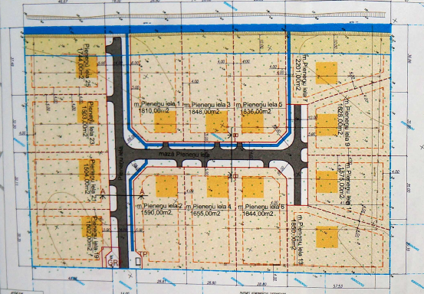
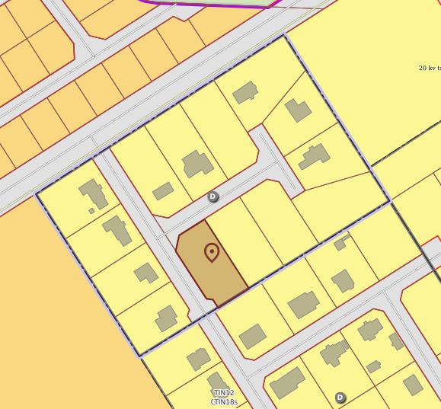
- Apbūves noteikumi, atļautā izmantošana
Detālplānojumā noteiktā atļautā izmantošana
Teritorijas plānojumā noteiktā atļautā izmantošana
Apbūves noteikumi, atļautā izmantošana, to salīdzinājums
 | Detālplānojums | Plānojums | Izvērtējums
Funkcionālā zona: | Mazstāvu dzīvojamā apbūve | Savrupmāju apbūves teritorija (DzS) | Atbilst
Definīcija/ Pamatinformācija: | - | Savrupmāju apbūves teritorija (DzS) ir funkcionālā zona, ko nosaka, lai nodrošinātu mājokļa  funkciju savrupam dzīvesveidam, paredzot atbilstošu infrastruktūru, un kuras galvenais  izmantošanas veids ir savrupmāju apbūve.
Atļautā izmantošana/ Teritorijas galvenie izmantošanas veidi: | Vienģimeņu vai divģimeņu dzīvojamo māju apbūve (tai skaitā saimniecības ēka) | Savrupmāju apbūve (11001) | Plānojums paredz plašāku teritorijas izmantošanas veidu klāstu nekā Detālplānojums, vienlaikus saglabājot iespēju īstenot Detālplānojumā paredzēto apbūvi.
Papildizmantošana: | Netiek precizēts | Tirdzniecības vai pakalpojumu objektu apbūve (12002)
Papildizmantošana: | Netiek precizēts | Tūrisma un atpūtas iestāžu apbūve (12003)
Papildizmantošana: | Netiek precizēts | Izglītības un zinātnes iestāžu apbūve (12007)
Papildizmantošana: | Netiek precizēts | Veselības aizsardzības iestāžu apbūve (12008)
Papildizmantošana: | Netiek precizēts | Sociālās aprūpes iestāžu apbūve (12009)
Papildizmantošana: | Netiek precizēts | Dzīvnieku aprūpes iestāžu apbūve (12010)
Papildizmantošana: | Netiek precizēts | Lauksaimnieciska izmantošana pilsētās un ciemos (22002)
Papildizmantošana: | Netiek precizēts | Labiekārtota ārtelpa (24001)
Papildizmantošana: | Netiek precizēts | Ārtelpa bez labiekārtojuma (24002)
Apbūves parametri un teritorijas izmantošanas noteikumi:
minimālā platība | 0,1500 ha | Visa veida apbūve* - 0,1200 ha  *ierīkojot Ū un K - 0,0600 ha | Plānojums nodrošina Detālplānojumā paredzētās dzīvojamās apbūves iespējas un atsevišķos aspektos paredz plašāku teritorijas izmantošanas regulējumu. Detālplānojums paredz labvēlīgākus apbūves augstuma un būvju novietojuma nosacījumus, nosakot lielāku pieļaujamo apbūves augstumu un mazāku atkāpi no sarkanās līnijas
apbūves augstums | Dzīvojamā māja - 12 m | 9 m
apbūves augstums | Saimniecības ēka – 8 m | Labiekārtota ārtelpa, palīgēka - 7 m
stāvu skaits | Dzīvojamā māja – 2 stāvi un bēniņi | Līdz 3 stāviem
stāvu skaits | Saimniecības ēka – 1 stāvs un bēniņi | Labiekārtota ārtelpa – nenosaka
stāvu skaits | Saimniecības ēka – 1 stāvs un bēniņi | Palīgēka – 2 stāvi
maksimālais  apbūves laukums/  blīvums | 60% | 30%
brīvā zaļā teritorija | 60% | 30%
dzīvojamo ēku skaits | 1 dzīvojamā māja | Vienā zemes vienības atļauts izvietot vairākas savrupmājas, ja, rēķinot uz katru māju, zemes vienības platība nav mazāka par noteikto minimālo zemes vienības platību katrai mājai, apbūve atbilst apbūves parametriem un iespējams sadalīt zemes vienību reālās daļās
palīgēku skaits | 1 palīgēka | Publiskā apbūve vai palīgēkas - ievērojot atļautos apbūves parametrus
būvlaide | 5 m no sarkanās līnijas | 6 m no sarkanās līnijas
sānpagalms | 4 m | Būvēm ar ugunsnoturības pakāpi U1 un U2 minimālais ugunsdrošības attālums līdz blakus esošo zemes vienību robežām ir četri metri, U3 būvēm – pieci metri
ēku un būvju krāsojums/ārējā apdare | Sienas – gaišs apmetums vai koka apšuvums;  jumti - divslīpu | Netiek precizēts
Funkcionālā zona: | Lineārās apbūves teritorija | Transporta infrastruktūras teritorija | Atbilst
Definīcija/ Pamatinformācija: | - | Transporta infrastruktūras teritorija (TR) ir funkcionālā zona, ko nosaka, lai nodrošinātu visu veidu transportlīdzekļu un gājēju satiksmei nepieciešamo infrastruktūru. | Plānojums nodrošina Detālplānojumā paredzētās transporta infrastruktūras iespējas un paredz plašāku teritorijas izmantošanas regulējumu.
Atļautā izmantošana/ Teritorijas galvenie izmantošanas veidi: | Ceļi un ielas | Inženiertehniskā infrastruktūra (14001)
 | Ceļi un ielas | Transporta lineārā infrastruktūra (14002)
 | Ceļi un ielas | Transporta apkalpojošā infrastruktūra (14003): ēkas satiksmes pakalpojumu nodrošināšanai,  tai skaitā garāžas, atsevišķi iekārtotas atklātās autostāvvietas, stāvparki, daudzstāvu  autostāvvietas.
Papildizmantošana: | Netiek precizēts | Biroju ēku apbūve (12001)
Papildizmantošana: | Netiek precizēts | Tirdzniecības vai pakalpojumu objektu apbūve (12002)
Papildizmantošana: | Netiek precizēts | Aizsardzības un drošības iestāžu apbūve (12006)
Papildizmantošana: | Netiek precizēts | Noliktavu apbūve (14004)
Ūdens apgāde, kanalizācija | Centralizētie tīkli | Centralizētie tīkli | Atbilst
Pārējās inženier-komunikācijas | Paredzēta vieta transformatoru apakšstacijai un gāzes spiediena regulēšanas punkta būvniecībai | Inženierkomunikāciju izbūve risināma atbilstoši normatīvo aktu noteiktajām prasībām | Inženierkomunikāciju izbūve risināma atbilstoši normatīvo aktu noteiktajām prasībām.
Pārējās inženier-komunikācijas | Saglabājama esošā meliorācijas sistēma
Pārējās inženier-komunikācijas | Paredzēta hidrantu izbūve
Pārējās inženier-komunikācijas | Paredzēts izbūvēt elektroenerģijas tīklu
- Ielu un ceļu tīkls (piekļūšanas iespējas)
Detālplānojums | Faktiskā situācija
Piekļūšana paredzēta pa blakus esošo īpašumu Ausmas 3, kur ielu tīkls ir savstarpēji saistīts un saskaņots | Piekļūšana iespējama pa esošo ielu tīklu no Pašvaldībai piekrītošas zemes vienības ar kadastra apzīmējumu 8080 003 0673 (Grēnes iela) pa kopīpašumā esošo Pieneņu ielu un Mazo Pieneņu ielu.  Īpašuma zemes vienības īpašniekam nepieciešams dibināt ceļa servitūtu īpašuma ar kadastra Nr.8080 003 0584 teritorijā, tiesiskas piekļuves nodrošināšanai. Ceļa servitūtu dibināšana, atbilstoši Civillikumā noteiktajam.
Piekļūšana dzīvojamai apbūvei paredzēta pa Detālplānojumā paredzēto Pieneņu ielu un Mazo Pieneņu ielu. Ielas paredzētas nodošanai un apsaimniekošanai kopīpašumā.
Iekšējais ceļu tīkls veidots sarkano līniju robežās, izdalot divas atsevišķas zemes vienības | Zemes vienība ar kadastra apzīmējumu 80800030584 un 80800060016 noteiktas ielu sarkanajās līnijās un paredzētas transporta un infrastruktūras nodrošināšanai. Atbilstoši Zemesgrāmatas datiem abas zemes vienības ir kopīpašumā.
Sarkanās līnijas noteiktas 14 m platumā | Sarkanās līnijas integrētas Plānojumā.

- Inženierkomunikācijas
Detālplānojums | Esošā situācija
Kanalizācijas tīkli – paredzēts izbūvēt centralizēto tīklu | Izbūve veikta, nodots ekspluatācijā | Detālplānojumā paredzētā inženiertehniskā infrastruktūra ir izbūvēta un nodota ekspluatācijā. Detālplānojuma turpmāka piemērošana nav nepieciešama inženierkomunikāciju izbūves nodrošināšanai..  Detālplānojumā paredzētā inženierinfrastruktūras būvniecība veicama bez detālplānojuma risinājumiem – ar būvniecības ieceres dokumentāciju.
Ūdensapgādes tīkli – paredzēts izbūvēt centralizēto tīklu | Izbūve veikta, nodots ekspluatācijā
Elektroenerģijas tīkli – paredzēts izbūvēt | Izbūve veikta, nodots ekspluatācijā
Ielu apgaismojums – nav paredzēts | Izbūve veikta, nodots ekspluatācijā
Ugunsdzēsības ūdensapgāde – hidranti | Nav informācijas
Meliorācija – saglabāt esošos meliorācijas grāvjus | Nav informācijas par meliorācijas sistēmas pārbūvi
- Apgrūtinājumi un aizsargjoslas
Apgrūtinājumi, aizsargjoslas
 | Detālplānojumā | Plānojumā
 | Nav precizēts | Ekspluatācijas aizsargjoslas teritorija gar ielu vai ceļu – sarkanā līnija | Aizsargjoslas, apgrūtinājumi un teritorijas ar īpašiem noteikumiem tiek noteikti atbilstoši faktiskajai situācijai un normatīvo aktu prasībām neatkarīgi no detālplānojuma spēkā esības. Tie neietekmē Detālplānojuma atcelšanas iespēju.
 | Nav precizēts | Teritorija, kurā ierīko centralizētas ūdensapgādes un kanalizācijas sistēmas (TIN15)
Sarkanās līnija | Ielu un inženierkomunikāciju izbūve sarkano līniju ietvarā (14 m platumā) | Sarkanās līnijas integrētas. No sarkanās līnijas noteikta 6 m būvlaide. | Detālplānojumā noteiktās sarkanās līnijas ir integrētas Plānojumā, līdz ar to detālplānojuma atcelšana neietekmē plānoto ielu tīkla struktūru.
- Detālplānojuma izvērtējuma kopsavilkums
Kritērijs | Izvērtējums
Zemes vienību sadale | Īstenota
Apbūves funkcija | Noteikta Plānojumā
Ielu tīkls | Integrēts Plānojumā
Inženierkomunikācijas | Detālplānojumā noteiktās komunikācijas ir izbūvētas un nodotas ekspluatācijā. Turpmāka izbūve un nodošana ekspluatācijā ir veicama bez Detālplānojumā noteiktiem risinājumiem
Apbūves noteikumi | Integrēti teritorijas plānojumā
Detālplānojuma īpašo nosacījumu nepieciešamība | Nav konstatēta
Izvērtējot Detālplānojuma teritorijā noteiktos risinājumus un salīdzinot tos ar Plānojumu, secināms, ka Detālplānojuma galvenie risinājumi ir īstenoti. Veikta zemes vienību sadale, izbūvēta paredzētā infrastruktūra un nodrošināta piekļuve. Plānojums nodrošina teritorijas turpmākai izmantošanai nepieciešamo regulējumu. Detālplānojuma turpmāka piemērošana Īpašumā nav nepieciešama, līdz ar to tā atcelšana neierobežo zemes vienību īpašnieku tiesības izmantot nekustamos īpašumus atbilstoši teritorijas plānojuma prasībām.
Detālplānojuma atcelšana daļā, kas attiecināma uz Īpašumu, ir apstiprināma.
Sagatavoja:
Būvvaldes speciāliste teritoriālplānojuma
un zemes ierīcības jautājumos K.Pozņaka
Saskaņoja: Būvvaldes vadītāja un galvenā arhitekte S.Rasa-Daukše

